Отчет по проделанной работе | август 30  2015
Описание проделанной работы, результаты, ошибки, выводы. |  | Строительство каркасного дома из клееного бруса

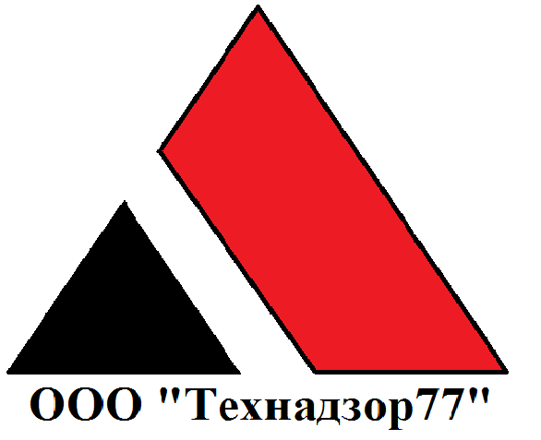

На объекте произведены работы:
- Закончены работы по монтажу металлокаркаса террасы основного дома
- Закончены работы по монтажу металлокаркаса террасы летнего домика
- Устройство песчанного и бетонного основания под бассейн
- Монтаж утеплителя на пол первого этажа основного дома
- Монтаж труб теплого пола на полы первого этажа
- Устройство стяжки на полы первого этажа
- Устройство основания под камин
- Монтаж камина и труб дымохода в пределах первого этажа.
- Подготовка и окраска вагонки для подшивки потолка второго этажа.
- Монтаж разводки канализационных труб по первому этажу.
- Монтаж водопровода.

Проведенные контрольные мероприятия:

- Приемка металлокаркаса террасы основного дома
- Приемка металлокаркаса террасы летнего домика
- Приемка утеплителя под полы первого этажа
- Приемка разводки канализации
- Приемка подводки водопровода
- Проверка соблюдения технологии обработки и окраски вагонки.
- Проверка актов выполненных работ по водопроводу и порталам.
- Проверка причин образования скола на окне и составление претензии подрядчикам.

Замечания:
1. Замечания по стеклопакету:
- в результате вскрытия штапика на оконном блоке было установлено что скол образовался в результате механического повреждения угла стеклопакета в процессе монтажа.
2. Замечания по металлокаркасу:
- качество нанесения грунтовки - замечания устранено, состояние удовлетворительно
- не качественные сварные соединения, не влияют на несущую способность, требуется дополнительная облицовка
- отклонение доработанных углов от плоскости каркаса террасы до 15 мм – замечание в процессе устранения

Выводы:
Замена поврежденного стеклопакета за счет поставщиков.
Замечания по металлокаркасу связанные с отклонениями в геометрических размерах и плоскостях необходимо устранить т.к. нижняя часть каркаса зашиваться не будет. Замечания по металлокаркасу подрядчик обязуется исправить в ближайшее время.
В целом состояние металлокаркаса по эстетическому восприятию оценивается как удовлетворительное. Возможно удержание части денег за качество выполненных работ, по причине дополнительных расходов на отделку.

Рекомендации:
Рекомендаций нет.

